
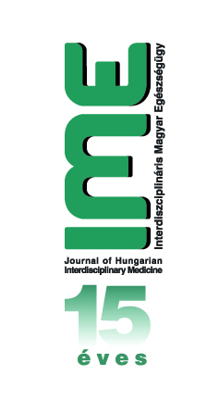
JELENTKEZÉSI LAP/Megrendelés

XII. IME Képalkotó Diagnosztikai
Továbbképzés és Konferencia

2017. március 23. (Csütörtök)
Hotel Hungaria City Center 1074 Budapest, Rákóczi út 90.

Rendező: IME - Interdiszciplináris Magyar Egészségügy - Tudományos folyóirat
Jelentkezésüket kérjük Tamás Éva ügyvezető igazgató részére visszaküldeni:
Larix Kiadó Kft. 1085 Budapest Gyulai Pál u. 2. IV. épület II. emelet. (Rókus Kórház területe)
Tel/Fax: 333-2434, 210-2682, E-mail: larix@larix.hu
Intézmény neve:
Címe:
Számlázási név / cím:
Levelezési cím:
(amelyre a számlát postázzuk)
Résztvevő neve, beosztása:
Telefon: Fax: pecsétszám:
E-mail:
Honnan értesült a konferenciáról?

 | Egészségügyi intézmények részére | Nem egészségügyi intézmények, Versenyszféra részére
Részvételi díj | 13.000 Ft + ÁFA □ | 33.000 Ft + ÁFA □
Sétálójegy- nappali tagozatos egyetemistáknak | 3.500 Ft + ÁFA □
Sétálójegy- esti és levelező tagozatos (munkahellyel nem rendelkező) egyetemistáknak | 6.500 Ft + ÁFA □
Ebéd | 4.400 Ft + ÁFA □ | 4.400 Ft + ÁFA □

A részvételi díj tartalmazza a tudományos programon való részvételt és a konferencia szakmai anyagát,
illetve a kávészünetek költségét 3.300 Ft+ÁFA/fő értékben, de nem tartalmazza az ezzel kapcsolatos járulékokat.
Ez a jelentkezési lap egyben megrendelésnek minősül, mely alapján a részvételi díjról 8 napos átutalásos számlát küldünk.
Lemondás 2017. március 20-ig (hétfő) kizárólag írásban lehetséges, ezt követően nem áll módunkban azt elfogadni.
A részvételi feltételeket elfogadom.
Kelt: , 2017. .………………… _____________________________________
pecsét, aláírás

